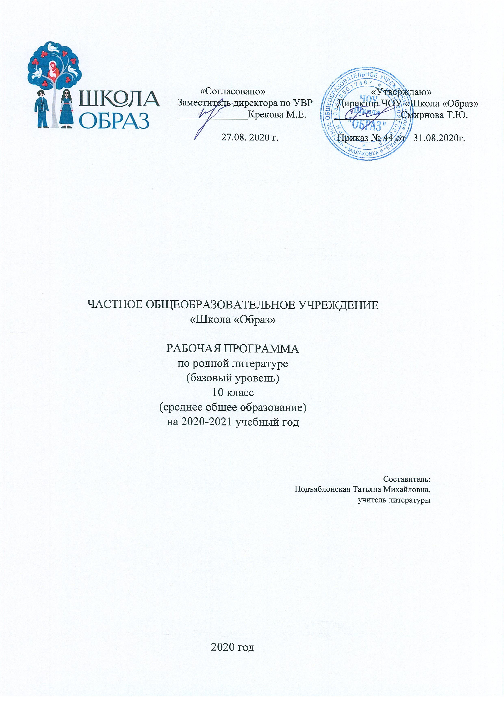

ПОЯСНИТЕЛЬНАЯ ЗАПИСКА.
Предметная область «Родной язык и родная литература» на уровне среднего общего образования реализуется в 10-11 классах через изучение учебных предметов «Родной язык» (0,5 часа) и «Родная литература» (0,5 часа). Рабочая программа по «Родной литературе (русской)» в 10 классе модифицирована по количеству часов, то есть 17 часов в год (0,5 часа в неделю – 34 учебных недели).
Рабочая программа по «Родной литературе (русской)» составлена с учетом требований Федерального государственного образовательного стандарта среднего общего образования;
Рабочая программа по «Родной литературе (русской)» составлена на основе следующих документов:
1. Федеральный закон Российской Федерации от 29 декабря 2012 г. № 273-ФЗ "Об образовании в Российской Федерации".
2. Постановление Главного государственного санитарного врача Российской Федерации от 29.12.2010 «Об утверждении СанПиН 2.4.2.2821-10 «Санитарно-эпидемиологические требования к условиям и организации обучения в общеобразовательных учреждениях».
3. Концепции духовно-нравственного развития и воспитания личности гражданина России.
4. Федеральный перечень учебников, рекомендованных (допущенных) к использованию в образовательном процессе в образовательных учреждениях, реализующих программы среднего общего образования.
5. Программа разработана в соответствии с требованиями Федерального государственного образовательного стандарта среднего общего образования, утвержденного приказом Минобрнауки России от 17.05.2012 №413; (с изменениями, внесенными приказами Минобрнауки России от 29 декабря 2014 года № 1645, от 31 декабря 2015 года № 1578), на основе примерной программы «Русский язык», входящей в состав Примерной основной образовательной программы среднего общего образования (одобрена Федеральным учебно-методическим объединением по общему образованию, протокол заседания от 28 июня 2016 г. № 2/16-3)Рабочая программа учебного предмета «Родная литература» разработана для обучения учащихся 10 класса с учетом:
- «Концепции преподавания русского языка и литературы», утвержденной распоряжением Правительства Российской Федерации от 09.04.2016 г. № 637;
- «Концепции программы поддержки детского и юношеского чтения в Российской Федерации», утвержденной Правительством Российской Федерации от 03.06.2017 № 1155;
- перечня «100 книг по истории, культуре и литературе народов Российской Федерации, рекомендуемых школьникам к самостоятельному прочтению» (письмо Министерства образования и науки Российской Федерации от 16.01.2013 г. № НТ- 41/08).
Данная программа конкретизирует содержание Стандарта, даёт распределение учебных часов по разделам курса, последовательность изучения тем и разделов с учетом межпредметных и внутрипредметных связей, логики учебного процесса, возрастных особенностей учащихся.
Рабочая программа включает: планируемые предметные результаты освоения родной литературы в 10 классе, содержание учебного предмета, календарно-тематическое планирование, формы организации учебных занятий, а также учебно-методическое обеспечение, которое служит достижению поставленной цели и задач.
Планируемые результаты освоения учебного предмета «Родная литература (русская)».
Планируемые личностные результаты:
– формирование российской идентичности, способности к осознанию российской идентичности в поликультурном социуме, чувство причастности к историко-культурной общности российского народа и судьбе России, патриотизм, готовность к служению Отечеству, его защите;
– уважение к своему народу, чувство ответственности перед Родиной,гордости за свой край, свою Родину, прошлое и настоящее многонационального народа России, уважение к государственным символам (герб, флаг, гимн);
– формирование уважения к русскому языку как государственному языку Российской Федерации, являющемуся основой российской идентичности и главным фактором национального самоопределения;
– гражданственность, гражданская позиция активного и ответственного члена российского общества, осознающего свои конституционные права и обязанности, уважающего закон и правопорядок, осознанно принимающего традиционные национальные и общечеловеческие гуманистические и демократические ценности, готового к участию в общественной жизни;
– мировоззрение, соответствующее современному уровню развития науки и общественной практики, основанное на диалоге культур, а также различных форм общественного сознания, осознание своего места в поликультурном мире;
– ориентация обучающихся на реализацию позитивных жизненных перспектив, инициативность, креативность, готовность и способность к личностному самоопределению, способность ставить цели и строить жизненные планы;
– готовность и способность обеспечить себе и своим близким достойную жизнь в процессе самостоятельной, творческой и ответственной деятельности;
–готовность и способность обучающихся к отстаиванию личного достоинства, собственного мнения, готовность и способность вырабатывать собственную позицию по отношению к общественно-политическим событиям прошлого и настоящего на основе осознания и осмысления истории, духовных ценностей и достижений нашей страны;
– готовность и способность обучающихся к саморазвитию и самовоспитанию в соответствии с общечеловеческими ценностями и идеалами гражданского общества;
– нравственное сознание и поведение на основе усвоения общечеловеческих ценностей, толерантного сознания и поведения в поликультурном мире, готовности и способности вести диалог с другими людьми, достигать в нем взаимопонимания, находить общие цели и сотрудничать для их достижения;
– принятие гуманистических ценностей, осознанное, уважительное и доброжелательное отношение к другому человеку, его мнению, мировоззрению;
– способность к сопереживанию и формирование позитивного отношения к людям;
– формирование выраженной в поведении нравственной позиции, в том числе способности к сознательному выбору добра, нравственного сознания и поведения на основе усвоения общечеловеческих ценностей и нравственных чувств (чести, долга, справедливости, милосердия и дружелюбия);
– развитие компетенций сотрудничества со сверстниками, детьми младшего возраста, взрослыми в образовательной, общественно полезной, учебно-исследовательской, проектной и других видах деятельности;
– бережное отношения к родной земле, природным богатствам России и мира; понимание влияния социально-экономических процессов на состояние природной и социальной среды, нетерпимое отношение к действиям, приносящим вред экологии; приобретение опыта эколого-направленной деятельности.
Планируемые метапредметные результаты.
Метапредметные результаты освоения программы представлены тремя группами универсальных учебных действий (УУД).
Регулятивные универсальные учебные действия.
Обучающийся научится:
– самостоятельно определять цели, задавать параметры и критерии, по которым можно определить, что цель достигнута;
– оценивать возможные последствия достижения поставленной цели в деятельности, собственной жизни и жизни окружающих людей, основываясь на соображениях этики и морали;
– ставить и формулировать собственные задачи в образовательной деятельности и жизненных ситуациях;
– оценивать ресурсы, в том числе время и другие нематериальные ресурсы,необходимые для достижения поставленной цели;
– выбирать путь достижения цели, планировать решение поставленных задач, оптимизируя материальные и нематериальные затраты;
– организовывать эффективный поиск ресурсов, необходимых для достижения поставленной цели;
– сопоставлять полученный результат деятельности с поставленной заранее целью.
Познавательные универсальные учебные действия.
Обучающийся научится:
– искать и находить обобщенные способы решения задач, в том числе, осуществлять развернутый информационный поиск и ставить на его основе новые (учебные и познавательные) задачи;
– критически оценивать и интерпретировать информацию с разных позиций, распознавать и фиксировать противоречия в информационных источниках;
– использовать различные модельно-схематические средства для представления существенных связей и отношений, а также противоречий, выявленных в информационных источниках;
– находить и приводить критические аргументы в отношении действий и суждений другого; спокойно и разумно относиться к критическим замечаниям в отношении собственного суждения, рассматривать их как ресурс собственного развития;
– выходить за рамки учебного предмета и осуществлять целенаправленный поиск возможностей для широкого переноса средств и способов действия;
– выстраивать индивидуальную образовательную траекторию, учитывая ограничения со стороны других участников и ресурсные ограничения;
–менять и удерживать разные позиции в познавательной деятельности.
Коммуникативные универсальные учебные действия.
Обучающийся научится:
– осуществлять деловую коммуникацию как со сверстниками, так и со взрослыми (как внутри образовательной организации, так и за ее пределами);
– при осуществлении групповой работы быть как руководителем, так и членом команды в разных ролях (генератор идей, критик, исполнитель, выступающий, эксперт и т.д.);
– координировать и выполнять работу в условиях реального, виртуального икомбинированного взаимодействия;
– развернуто, логично и точно излагать свою точку зрения с использованием адекватных (устных и письменных) языковых средств;
Планируемые предметные результаты.
Обучающийся на базовом уровне научится:
– демонстрировать знание произведений родной литературы (русской), приводя примеры двух или более текстов, затрагивающих общие темы или проблемы;
– понимать значимость чтения на родном языке (русском) и изучения родной литературы (русской) для своего дальнейшего развития; осознавать потребность в систематическом чтении как средстве познания мира и себя в этом мире, гармонизации отношений человека и общества, многоаспектного диалога;
– осознавать родную литературу (русскую) как одну из основных национально-культурных ценностей народа, как особого способа познания жизни;
– обеспечению культурной самоидентификации, осознанию коммуникативно-эстетических возможностей родного языка (русского) на основе изучения выдающихся произведений культуры своего народа;
– навыкам понимания литературных художественных произведений;
– в устной и письменной форме обобщать и анализировать свой читательский опыт, а именно:
- обосновывать выбор художественного произведения для анализа,приводя в качестве аргумента как тему (темы) произведения, так и его проблематику (содержащиеся в нем смыслы и подтексты);
- использовать для раскрытия тезисов своего высказывания указание на фрагменты произведения, носящие проблемный характер и требующие анализа;выделять две (или более) основные темы или идеи произведения, показывать их развитие в ходе сюжета, их взаимодействие и взаимовлияние, в итоге раскрывая сложность художественного мира произведения;
- анализировать жанрово-родовой выбор автора, раскрывать особенности развития и связей элементов художественного мира произведения: места и времени действия, способы изображения действия и его развития, способы введения персонажей и средства раскрытия и/или развития их характеров;
- определять контекстуальное значение слов и фраз, используемых в художественном произведении (включая переносные и коннотативные значения), оценивать их художественную выразительность с точки зрения новизны, эмоциональной и смысловой наполненности, эстетической значимости;
- анализировать авторский выбор определенных композиционных решений в произведении, раскрывая, как взаиморасположение и взаимосвязь определенных частей текста способствует формированию его общей структуры и обусловливает эстетическое воздействие на читателя (например, выбор определенного зачина и концовки произведения, выбор между счастливой или трагической развязкой, открытым или закрытым финалом);
- анализировать случаи, когда для осмысления точки зрения автора и/или героев требуется отличать то, что прямо заявлено в тексте, от того, что в нем подразумевается (например, ирония, сатира, сарказм, аллегория, гипербола и т.п.);
– осуществлять следующую продуктивную деятельность:
- давать развернутые ответы на вопросы об изучаемом на уроке произведении или создавать небольшие рецензии на самостоятельно прочитанные произведения, демонстрируя целостное восприятие художественного мира произведения, понимание принадлежности произведения к литературному направлению (течению) и культурно-исторической эпохе (периоду);
- выполнять проектные работы в сфере литературы и искусства, предлагать свои собственные обоснованные интерпретации литературных произведений.
Обучающийся получит возможность научиться:
– давать историко-культурный комментарий к тексту произведения (в том числе и с использованием ресурсов музея, специализированной библиотеки, исторических документов и т. п.);
– анализировать художественное произведение в сочетании воплощения в нем объективных законов литературного развития и субъективных черт авторской индивидуальности;
– анализировать художественное произведение во взаимосвязи литературы с другими областями гуманитарного знания (философией, историей, психологией и др.);
– анализировать одну из интерпретаций эпического, драматического или лирического произведения (например, кинофильм или театральную постановку; запись художественного чтения; серию иллюстраций к произведению), оценивая, как интерпретируется исходный текст.
Содержание учебного предмета «Родная литература (русская)».
В рабочей программе по учебному предмету «Родная литература (русская)» предложен модульный принцип формирования рабочей программы: структура каждого модуля определена логикой освоения конкретных видов читательской деятельности и последовательного формирования читательской компетентности, т.е. способности самостоятельно осуществлять читательскую деятельность на незнакомом материале. Содержание рабочей программы оформляется в проблемно-тематические блоки, обусловленные историей России, ее культурой и традициями:
- Личность (человек перед судом своей совести, человек-мыслитель и человек-деятель, я и другой, индивидуальность и «человек толпы», становление личности: детство, отрочество, первая любовь; судьба человека; конфликт долга и чести; личность и мир, личность и Высшие начала).
И.С.Тургенев. Рассказ «Гамлет Щигровского уезда». Тема «лишнего человека».
- Личность и семья (место человека в семье и обществе, семейные и родственные отношения; мужчина, женщина, ребенок, старик в семье; любовь и доверие в жизни человека, их ценность; поколения, традиции, культура повседневности).
А.Н.Островский. Комедия «Женитьба Бальзаминова» («За чем пойдёшь, то и найдёшь»). Своеобразие конфликта и система образов в комедии.
А.В. Сухово-Кобылин. «Свадьба Кречинского». Семейные и родственные отношения в комедии.
Л.Н. Толстой. «Смерть Ивана Ильича». Место человека в семье и обществе.
А.П. Чехов. Рассказы «Любовь», «Душечка», «Попрыгунья».
Мужчина и женщина, любовь и доверие в жизни человека; поколения и традиции.
- Личность – общество – государство (влияние социальной среды на личность человека; человек и государственная система; гражданственность и патриотизм; интересы личности, интересы большинства/меньшинства и интересы государства; законы морали и государственные законы; жизнь и идеология).
И.С.Тургенев. «Рудин». Картина общественно-политической жизни в романе.
Н.Г.Чернышевский. «Русский человек на rendez-vous». История отношений Тургенева и Чернышевского: столкновение двух мировоззрений.
Личность – природа – цивилизация (человек и природа; проблемы освоения и покорения природы; проблемы болезни и смерти; комфорт и духовность; современная цивилизация, ее проблемы и вызовы).
И.А. Гончаров. Очерки «Фрегат «Паллада» (фрагменты). Изображение жизни, занятий, черт характера коренных народов Сибири, их нравственной чистоты. Контакты разных слоев русского населения Сибири с местными жителями. «Русский» путь цивилизации края, его отличие от европейского.
В.М.Гаршин. «Красный цветок». Отражение сущности современного автору общества в рассказе
- Личность – история – современность (время природное и историческое; роль личности в истории; вечное и исторически обусловленное в жизни человека и в культуре; свобода человека в условиях абсолютной несвободы; человек в прошлом, в настоящем и в проектах будущего).
- Н.С. Лесков. Рассказ «Однодум». «Праведник» как национальный русский тип. Влияние христианских заповедей на становление характера героя рассказа.
Тематическое планирование. 10 класс.
№ раздела. | Наименование раздела. | Количество часов по РП учителя.
1. | Личность. | 2
2. | Личность и семья. | 7
3. | Личность – общество – государство. | 3
4. | Личность – природа – цивилизация. | 3
5. | Личность – история – современность. | 2
Календарно-тематическое планирование. 10 класс.
№ урока. | Тема урока. | Дата по плану. | Дата по факту. | Замечания по корректировке.
1. | Тема «лишнего человека» в рассказе И.С.Тургенева «Гамлет Щигровского уезда». | ЯНВАРЬ  18 неделя
2. | Приём самоиронии в рассказе И.С.тургенева «Гамлет Щигровского уезда» | 19 неделя
3. | А.Н.Островский. Комедия «Женитьба Бальзаминова» («За чем пойдешь, то и найдешь»). Своеобразие конфликта и система образов в комедии. | ФЕВРАЛЬ  20 неделя
4. | Образ Мишеньки Бальзаминова в комедии. | 21 неделя
5. | А.В.Сухово-Кобылин «Свадьба Кречинского». Семейные и родственные отношения в комедии. | 22 неделя
6. | А.П.Чехов «Душечка», «Попрыгунья». | 23 неделя
7. | Л.Н.Толстой «Смерть Ивана Ильича». Место человека в семье и обществе. | МАРТ  24 неделя
8. | история жизни Ивана Ильича – «история самая простая и обыкновенная и самая ужасная». | 25 неделя
9. | Герасим в повести как образ, продолжающий галерею толстовских персонажей из народа. | 26 неделя
10. | И.С.Тургенев «Рудин». Картина общественно-политической жизни в романе. | 27 неделя
11. | Образ главного героя романа. Отзывы в критике. | АПРЕЛЬ 28 неделя
12. | Н.Г.Чернышевский «Русский человек на рандеву». | 29 неделя
13. | И.А.Гончаров. очерки «Фрегат «Паллада» (фрагменты). Изображение жизни, занятий, черт характера коренных народов Сибири, их нравственной чистоты. | 30 неделя
14. | «Русский» путь цивилизации края, его отличие от европейского в очерках «Фрегат «Паллада». | 31 неделя
15. | отражение сущности современного автору общества в рассказе В.М.Гаршина «Красный цветок». | МАЙ  32 неделя
16. | Н.С.Лесков «Однодум». «Праведник как национальный русский тип. | 33 неделя
17 | Влияние христианских заповедей на становление характера. | 34 неделя

